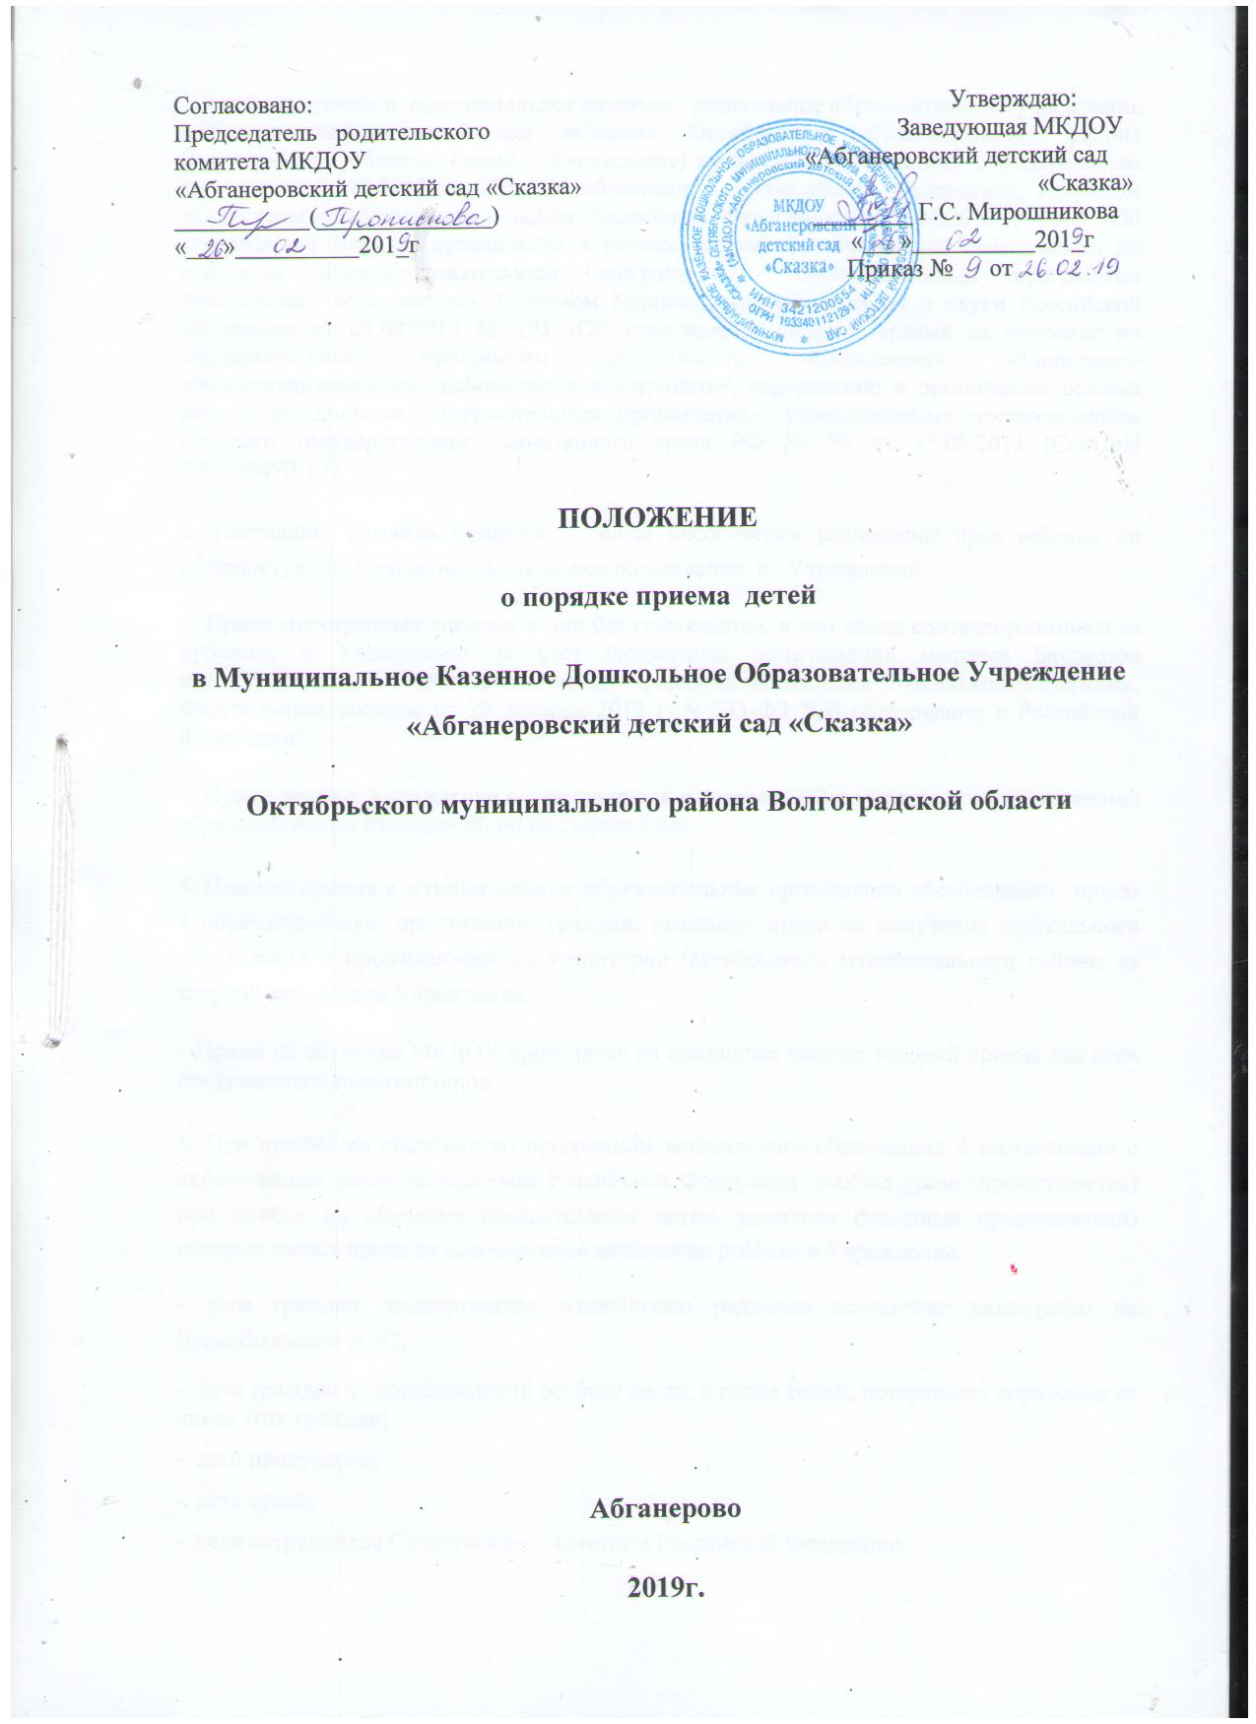
1. Правила приема в муниципальное казенное дошкольное образовательное учреждение «Абганеровский детский сад «Сказка» Октябрьского муниципального района Волгоградской области, (далее - Учреждение) приняты в соответствии с Федеральным законом от 29.12.2012 № 273 "Об образовании в Российской Федерации», Приказом Министерства образования и науки Российской Федерации от 30.08.2013, №1014 «Об утверждении Порядка организации и осуществления образовательной деятельности по основным общеобразовательным программам - образовательным программам дошкольного образования», Приказом Министерства образования и науки Российской Федерации от 08.04.2014 № 293 «Об утверждении порядка приема на обучение по образовательным программам дошкольного образования», «Санитарно-эпидемиологическими требованиями к устройству, содержанию и организации режима работы дошкольных образовательных организаций», утвержденными постановлением Главного государственного санитарного врача РФ № 26 от 15.05.2013 (СанПиН 2.4.1.30490-13).
2. Настоящие Правила приняты с целью обеспечения реализации прав ребенка на общедоступное, бесплатное дошкольное образование в Учреждении
3. Прием иностранных граждан и лиц без гражданства, в том числе соотечественников за рубежом, в Учреждение за счет бюджетных ассигнований местных бюджетов осуществляется в соответствии с международными договорами Российской Федерации, Федеральным законом от 29 декабря 2012 г. N 273-ФЗ "Об образовании в Российской Федерации"
4. Прием детей в Учреждение осуществляется в возрасте с 2-х месяцев и до прекращения образовательных отношений, но не старше 8 лет.
5. Правила приема в муниципальные образовательные организации обеспечивают прием в образовательную организацию граждан, имеющих право на получение дошкольного образования и проживающих на территории Октябрьского муниципального района, за которой закреплено Учреждение.
Прием на обучение МКДОУ проводится на принципах равных условий приема для всех поступающих воспитанников.
6. При приёме на обучение по программам дошкольного образования в соответствии с действующим законодательством Российской Федерации особые права (преимущества) при приёме на обучение предоставлены детям, родители (законные представители) которых имеют право на внеочередное зачисление ребёнка в Учреждение:
- дети граждан, подвергшихся воздействию радиации вследствие катастрофы на Чернобыльской АЭС;
- дети граждан из подразделений особого риска, а также семей, потерявших кормильца из числа этих граждан;
- дети прокуроров;
- дети судей;
- дети сотрудников Следственного комитета Российской Федерации.
В соответствии с действующим законодательством Российской Федерации особые права (преимущества) при приёме на обучение предоставлены детям, родители (законные представители) которых имеют право на первоочередное зачисление ребёнка в учреждение:
- дети из многодетных семей;
- дети-инвалиды и дети, один из родителей которых является инвалидом;
- дети военнослужащих, проходящих военную службу по контракту, уволенных с военной службы при достижении ими предельного возраста пребывания на военной службе, состоянию здоровья или в связи с организационно-штатными мероприятиями;
-дети сотрудников полиции;
- дети сотрудника полиции, погибшего (умершего) вследствие увечья или иного повреждения здоровья, полученных в связи с выполнением служебных обязанностей;
- дети сотрудника полиции, умершего вследствие заболевания, полученного в период прохождения службы в полиции;
-дети гражданина Российской Федерации, уволенного со службы в полиции вследствие увечья или иного повреждения здоровья, полученных в связи с выполнением служебных обязанностей и исключивших возможность дальнейшего прохождения службы в полиции;
- дети гражданина Российской Федерации, умершего в течение одного года после увольнения со службы в полиции вследствие увечья или иного повреждения здоровья, полученных в связи с выполнением служебных обязанностей, либо вследствие заболевания, полученного в период прохождения службы в полиции, исключивших возможность дальнейшего прохождения службы в полиции;
- дети сотрудников органов внутренних дел, не являющихся сотрудниками полиции;
- дети сотрудников, имеющих специальные звания и проходящих службу в учреждениях и органах уголовно-исполнительной системы, федеральной противопожарной службе Государственной противопожарной службы, органах по контролю за оборотом наркотических средств и психотропных веществ и таможенных органах Российской Федерации;
- дети сотрудника, имевшего специальное звание и проходившего службу в учреждениях и органах уголовно-исполнительной системы, федеральной противопожарной службе Государственной противопожарной службы, органах по контролю за оборотом наркотических средств и психотропных веществ и таможенных органах Российской Федерации, погибшего (умершего) вследствие увечья или иного повреждения здоровья, полученных в связи с выполнением служебных обязанностей;
- дети сотрудника, имевшего специальное звание и проходившего службу в учреждениях и органах уголовно-исполнительной системы, федеральной противопожарной службе Государственной противопожарной службы, органах по контролю за оборотом наркотических средств и психотропных веществ и таможенных органах Российской Федерации, умершего вследствие заболевания, полученного в период прохождения службы в учреждениях и органах;
- дети гражданина Российской Федерации, имевшего специальное звание и проходившего службу в учреждениях и органах уголовно-исполнительной системы, федеральной противопожарной службе Государственной противопожарной службы, органах по контролю за оборотом наркотических средств и психотропных веществ и таможенных органах Российской Федерации, уволенного со службы в учреждениях и органах вследствие увечья или иного повреждения здоровья, полученных в связи с выполнением служебных обязанностей и исключивших возможность дальнейшего прохождения службы в учреждениях и органах;
- дети гражданина Российской Федерации, имевшего специальное звание и проходившего службу в учреждениях и органах уголовно-исполнительной системы, федеральной противопожарной службе Государственной противопожарной службы, органах по контролю за оборотом наркотических средств и психотропных веществ и таможенных органах Российской Федерации, умершего в течение одного года после увольнения со службы в учреждениях и органах вследствие увечья или иного повреждения здоровья, полученных в связи с выполнением служебных обязанностей, либо вследствие заболевания, полученного в период прохождения службы в учреждениях и органах, исключивших возможность дальнейшего прохождения службы в учреждениях и органах;
- дети одиноких матерей (в свидетельстве о рождении ребёнка отсутствует запись об отце или предоставлена справка из органа записи актов гражданского состояния о том, что запись об отце внесена по указанию матери).
Внутри одной льготной категории (право на внеочередное или первоочередное зачисление ребёнка в учреждение) заявления выстраиваются по дате подачи заявления.
7. В приёме в МКДОУ может быть отказано только по причине отсутствия в нём свободных мест. В случае отсутствия мест в МКДОУ, родители (законные представители) ребёнка для решения вопроса о его устройстве в другую дошкольную образовательную организацию обращаются непосредственно к Учредителю МКДОУ (Отдел по образованию администрации Октябрьского муниципального района).
8. МКДОУ обязано ознакомить родителей (законных представителей) поступающего воспитанника с Уставом, с лицензией на осуществление образовательной деятельности, со свидетельством о государственной аккредитации, с образовательными программами и другими документами, регламентирующими организацию и осуществление образовательной деятельности, права и обязанности воспитанников, родителей (законных представителей) поступающего воспитанника (в том числе с Постановлением «Об утверждении родительской платы за присмотр и уход за детьми в муниципальных казенных дошкольных образовательных учреждениях, реализующих основную общеобразовательную программу дошкольного образования»).
9. Копии указанных документов, информация о сроках приёма документов размещаются на информационном стенде МКДОУ и на официальном сайте МКДОУ в сети Интернет. Факт ознакомления родителей (законных представителей) воспитанника с указанными документами фиксируется в заявлении о приёме в образовательную организацию и заверяется личной подписью родителей (законных представителей) ребёнка.
10. Прием в образовательную организацию осуществляется в течение всего календарного года при наличии свободных мест
11. Приём ребёнка в МКДОУ определяется Учредителем.
Возрастные группы воспитанников МКДОУ комплектуются в соответствии с Уставом на основании путёвок или списка детей, заверенных Учредителем. Путёвка на ребёнка имеет номер, содержит сведения о ребёнке, родителях (законных представителях) ребёнка, адрес проживания ребёнка.
Дети с ограниченными возможностями здоровья, дети-инвалиды принимаются на обучение по адаптированной основной образовательной программе в группы общеразвивающей, компенсирующей направленности только с согласия родителей (законных представителей) на основании рекомендаций психолого-медико-педагогической комиссии.
12. Путёвка является документом строгой отчётности. Согласно данной путёвки, заведующая МКДОУ выдаёт направление для прохождения ребёнком медицинского осмотра. Данная путевка действует в течение 30 календарных дней с момента ее получения. В случае не предоставления заявления с документами о зачислении ребенка в МКДОУ путевка аннулируется. Заведующий МКДОУ уведомляет Учредителя о наличии свободных мест, которые подлежат распределению в порядке очереди.
13. Приём детей в МКДОУ осуществляется:
- по личному заявлению родителя (законного представителя) ребёнка при предъявлении оригинала документа, удостоверяющего личность родителя (законного представителя), либо оригинала документа, удостоверяющего личность иностранного гражданина и лица без гражданства в Российской Федерации в соответствии со статьей 10 Федерального закона от 25 июля 2002 г. № 115-ФЗ «О правовом положении иностранных граждан в Российской Федерации» (Собрание законодательства Российской Федерации, 2002г., № 30, ст. 3032) (Приложение № 1).
В заявлении родителями (законными представителями) ребёнка указываются следующие сведения:
а) фамилия, имя, отчество (последнее — при наличии) ребёнка;
б) дата и место рождения ребёнка;
в) фамилия, имя, отчество (последнее — при наличии) родителей (законных представителей) ребёнка;
г) адрес места жительства ребёнка, его родителей (законных представителей);
д) контактные телефоны родителей (законных представителей) ребёнка,
Форма заявления размещается образовательной организацией на информационном стенде и на официальном сайте образовательной организации в сети Интернет.
Для приёма в МКДОУ:
а) родители (законные представители) детей, проживающих на территории Абганеровского сельского поселения, для зачисления ребёнка в образовательную организацию дополнительно предъявляют:
- оригинал свидетельства о рождении ребёнка или документ, подтверждающий родство заявителя (или законность представления прав ребёнка),
- свидетельство о регистрации ребёнка по месту жительства или по месту пребывания на закрепленной территории или документ, содержащий сведения о регистрации ребёнка по месту жительства или по месту пребывания;
б) родители (законные представители) детей, не проживающих на закреплённой территории, дополнительно предъявляют свидетельство о рождении ребёнка.
Прием детей, впервые поступающих в образовательную организацию, осуществляется на основании медицинского заключения.
Родители (законные представители) детей, являющихся иностранными гражданами или лицами без гражданства, дополнительно предъявляют документ, подтверждающий родство заявителя (или законность представления прав ребёнка), и документ, подтверждающий право заявителя на пребывание в Российской Федерации.
Иностранные граждане и лица без гражданства все документы представляют на русском языке или вместе с заверенным в установленном порядке переводом на русский язык.
Копии предъявляемых при приёме документов хранятся в МКДОУ на время обучения ребёнка.
14. Требование представления иных документов для приёма детей в образовательные организации в части, не урегулированной законодательством об образовании, не допускается.
15. Факт ознакомления родителей (законных представителей) ребёнка, в том числе через информационные системы общего пользования, с лицензией на право ведения образовательной деятельности, уставом образовательной организации фиксируется в заявлении о приёме и заверяется личной подписью родителей (законных представителей) ребёнка.
Подписью родителей (законных представителей) ребёнка фиксируется также согласие на обработку их персональных данных и персональных данных ребёнка в порядке, установленном законодательством Российской Федерации. (Приложение 2)
16.. Родители (законные представители) ребёнка могут направить Учредителю заявление о приёме в МКДОУ почтовым сообщением с уведомлением о вручении посредством официального сайта Учредителя образовательной организации в информационно-телекоммуникационной сети «Интернет», федеральной государственной информационной системы «Единый портал государственных и муниципальных услуг (функций)» в порядке предоставления государственной и муниципальной услуги.
Оригинал паспорта или иного документа, удостоверяющего личность родителей (законных представителей), и другие документы предъявляются руководителю МКДОУ или уполномоченному им должностному лицу в сроки, определяемые Учредителем образовательной организации, до начала посещения ребёнком МКДОУ.
17.. Заявление о приёме в МКДОУ и прилагаемые к нему документы, представленные родителями (законными представителями) детей, регистрируются заведующим МКДОУ или уполномоченным им должностным лицом, ответственным за приём документов, в Журнале приёма заявлений о приёме в МКДОУ.
18. После регистрации заявления родителям (законным представителям) детей выдаётся расписка в получении документов, содержащая информацию о регистрационном номере заявления о приёме ребёнка в образовательную организацию, перечне представленных документов. Расписка заверяется подписью должностного лица МКДОУ, ответственного за приём документов, и печатью МКДОУ (Приложение 3).
19.. Дети, родители (законные представители) которых не представили необходимые для приёма документы, остаются на учёте детей, нуждающихся в предоставлении места в образовательной организации. Место в МКДОУ ребёнку предоставляется при освобождении мест в соответствующей возрастной группе в течение года.
20. Родители (законные представители) ребёнка могут направить необходимые для приёма ребёнка в МКДОУ документы (их копии) почтовым сообщением. Подлинник паспорта или иного документа, удостоверяющего личность родителей (законных представителей), предъявляется заведующему МКДОУ или уполномоченному им должностному лицу в сроки, согласованные им с родителями (законными представителями) до начала посещения ребёнком МКДОУ.
20.1. Родители (законные представители), представившие в МКДОУ заведомо ложные документы или недостоверную информацию, несут ответственность, предусмотренную законодательством Российской Федерации.
21. По заявлению родителя (законного представителя) одному из родителей (законному представителю) предоставляется компенсация части родительской платы за содержание обучающегося в ДОУ в соответствии с действующим законодательством.
22. После приёма документов, указанных в пункте 13 настоящего Положения, МКДОУ заключает договор об образовании по образовательным программам дошкольного образования (далее – договор) с родителями (законными представителями) ребёнка.
23. Заведующий издаёт приказ о зачислении ребёнка в МКДОУ в течение трёх рабочих дней после заключения договора. Приказ подшивается в личное дело ребёнка.
24. На каждого ребёнка, зачисленного в МКДОУ, заводится личное дело, в котором хранятся все сданные документы (их заверенные копии).
26. При приёме заведующий МКДОУ регистрирует номер и дату приказа о зачислении ребёнка в МКДОУ, сведения о ребёнке и его родителях (законных представителях) в «Книге учёта движения воспитанников» с целью контроля за движением обучающихся детей в МКДОУ.
"Книга учёта движения воспитанников" должна быть прошнурована, пронумерована и скреплена печатью ДОУ.
27. Медицинское заключение находится в личном деле ребёнка, медицинская карта находится в Абганеровском ФАП; путевка - у заведующего; копии документов, предоставляющих компенсацию и (или) льготу по родительской плате за содержание ребёнка в МКДОУ, передаются в централизованную бухгалтерию отдела по образованию администрации Октябрьского муниципального района.

Приложение № 1
Регистрационный номер № _____ Заведующей МКДОУ «Абганеровский
детский сад «Сказка» Г.С. Мирошниковой
от_________________________________
___________________________________
паспорт________________,выдан_______
____________________________________
____________________________________
Адрес проживания____________________
____________________________________
____________________________________
Контактный телефон__________________

Заявление

Прошу принять ________________________________________________________
(_{ФИО ребенка)}
«___»_____________20__года рождения, место рождения_____________________
проживающего по адресу________________________________________________
на обучение____________________________программе дошкольного образования
(образовательной/адаптированной образовательной)
В группу __общеразвивающей _________________направленности
(общеразвивающей/компенсированной, оздоровительной, семейную группу)
Данные второго родителя (законного представителя):
___________________________________________________________________________
(Ф.И.О. родителя /законного представителя)
паспорт______________________выдан______________________________________________________________________________________________________________________
Проживающего по адресу_______________________________________________________
Контактный телефон___________________________________________________________
К заявлению прилагаются:
- копия свидетельства о рождении;
- копия свидетельства о регистрации по месту жительства (месту пребывания) ребенка на закрепленной территории или документ, содержащий сведения о регистрации ребенка по месту жительства (месту пребывания);
- медицинское заключение;
- согласие на обучение по адаптированной программе
-_____________________________________________________________________________
«___»_____________20__года ___________________ ____________________________ (Подпись) (Ф.И.О.)

С уставом, лицензией на право ведения образовательной деятельности, образовательной программой и другими локальными актами МКДОУ ознакомлен(а)
«___»_____________20__года ___________________ ____________________________ (Подпись) (Ф.И.О.)
Согласен(а) на обработку персональных данных в объеме, указанном в заявлении и прилагаемых документах, с целью организации обучения и воспитания
___________________________________________________________________________
_{(Ф.И.О. ребенка)}
по договору об образовании по образовательным программам дошкольного образования на срок действия договора.
«___»_____________20__года ___________________ ____________________________ (Подпись) (Ф.И.О.)

Приложение № 2

СОГЛАСИЕ
на обработку персональных данных

Я, ___________________________________________________________________________
Ф.И.О. родителя (законного представителя)
даю согласие на использование и обработку моих персональных данных и персональных данных моего ребенка по существующим технологиям обработки документов, с целью оказания мер социальной поддержки в следующем объеме:
1. Фамилия, имя, отчество;
2. Дата и место рождения;
3. Адрес места жительства;
4. серия, номер и дата выдачи паспорта, наименование выдавшего паспорт органа (иного документа, удостоверяющего личность);
5. Серия, номер и дата выдачи свидетельства о рождении ребенка, наименование выдавшего органа свидетельство о рождении ребенка;
6. Информация о выплаченных суммах компенсаций;
7. Номер счета по вкладу (счета банковской карты).
Срок действия моего согласия считать с момента подписания данного заявления на срок: бессрочно.
Отзыв настоящего согласия в случаях, предусмотренных Федеральным законом от 27 июля 2006 года № 152-ФЗ «О персональных данных», осуществляется на основании моего заявления.

«_____»______________ 20______ г. _______________ / __________________________
Дата (подпись) расшифровка

Приложение № 3

РАСПИСКА В ПОЛУЧЕНИИ ДОКУМЕНТОВ
Настоящим подтверждается, что «_____» ______________ 20____г. в МКДОУ приняты документы
от____________________________________________________________________________
ФИО родителя (законного представителя)
на ребёнка _____________________________________________________________________________
Ф.И. ребёнка, дата рождения
согласно перечня:
1) заявление о приёме ребёнка в МКДОУ регистрационный номер ___ от «__»___ 20___г.
2) копия документа удостоверяющего личность родителя (законного представителя) ________________________________________________________________________
ФИО родителя (законного представителя)
3) копия свидетельства о рождении (указать на скольких и каких детей) __________________________________________________________________________________________________________________________________________________________
4) свидетельство (справка) о регистрации ребенка по месту жительства.
документы сдал: _____________________________ _________________________________
ФИО родителя (законного представителя) подпись

документы приняла: заведующая МКДОУ _______________/ _________________./
М.П.

